**Muhammad Bagus Indrawan**

**1F/21**

**JOBSHEET I**

**DASAR PEMROGRAMAN**

# 1.1 Tujuan Praktikum

Setelah melakukan materi praktikum ini, mahasiswa mampu:

1. Mahasiswa memahami konsep pemilihan, perulangan, array, dan fungsi
2. Mahasiswa mampu mengimplementasikan pemilihan, perulangan, array, dan fungsi dalam kode program

# 1.2 Pemilihan

Materi pada praktikum ini telah dijelaskan pada matakuliah Dasar Pemrograman, Sehingga didalam praktikum ini, tidak akan dilakukan langkah-langkah percobaan. Jawablah pertanyaan- pertanyaan yang ada berikut ini :

## 1.2.1 Praktikum Pemilihan Pertanyaan

1. Buatlah program untuk menghitung nilai akhir dari mahasiswa dengan ketentuan 20% nilai tugas, 35% nilai UTS dan 45% nilai UAS. Setiap nilai yang dimasukkan mempunyai batas nilai 0 - 100. Ketika nilai akhir sudah didapatkan selanjutnya lakukan konversi nilai dengan ketentuang sebagai berikut:

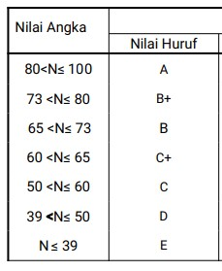

Jika Nilai Huruf yang didapatkan adalah A,B+,B+C+,C maka LULUS, jika nilai huruf D dan E maka TIDAK LULUS.

* Input dari program berupa komponen nilai tugas, UTS, UAS
* Output dari program berupa hasil nilai akhir, nilai huruf, dan keterangan

LULUS/TIDAK LULUS

## Contoh hasil Running program

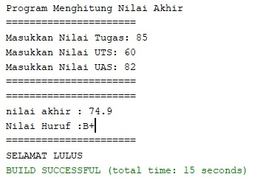

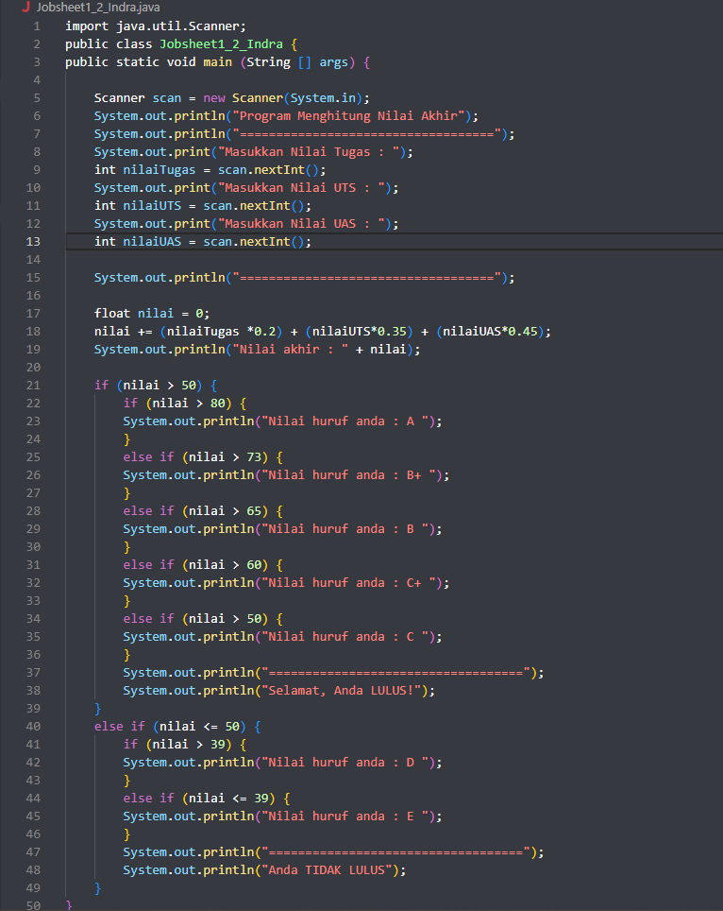

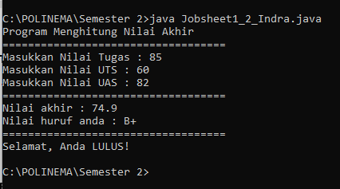

# 1.3 Perulangan

Materi pada praktikum ini telah dijelaskan pada matakuliah Dasar Pemrograman. Sehingga didalam praktikum ini, tidak akan dilakukan langkah-langkah percobaan. Jawablah pertanyaan- pertanyaan yang ada berikut ini :

## 1.3.1 Praktikum Perulangan Pertanyaan

1. Buatlah program yang dapat menampilkan nama hari dari senin hingga minggu secara berulang dengan jumlah hari sebesar n, dengan n = 2 digit terakhir NIM anda. *bila n<10 maka tambahkan 10 (n+=10) Contoh:

Input NIM: 2041720010 maka n=10

***OUTPUT : senin selasa rabu kamis jumat sabtu minggu senin selasa rabu***

Contoh 2:

Input NIM: 2041720002 maka n=12

***OUTPUT : senin selasa rabu kamis jumat sabtu minggu senin selasa rabu kamis jumat***

Contoh hasil running program

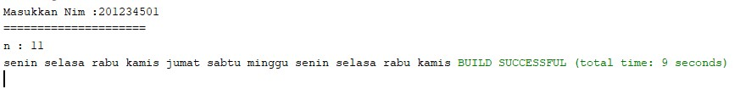

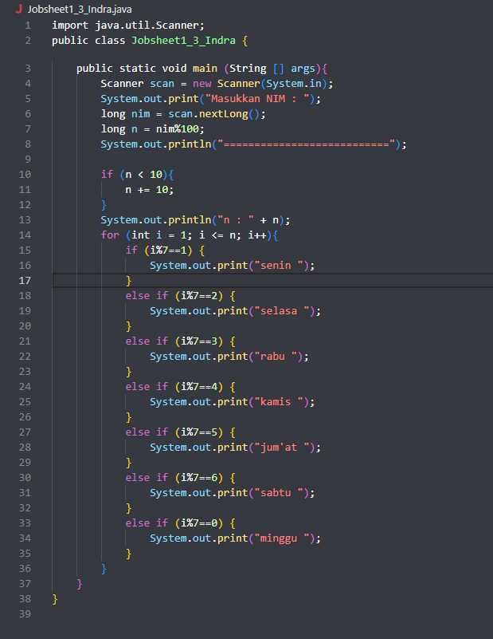

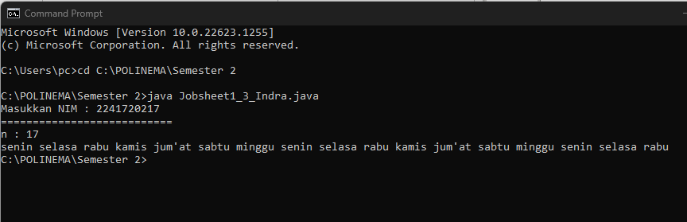

# 1.4 Array

Materi pada praktikum ini telah dijelaskan pada matakuliah Dasar Pemrogramn, sehingga didalam praktikum ini, tidak akan dilakukan langkah-langkah percobaan. Jawablah pertanyaan- pertanyaan yang ada berikut ini :

## 1.4.1 Praktikum Array

### Pertanyaan

1. RoyalGarden adalah toko bunga yang memiliki banyak cabang. Setiap hari Stock Bunga dan bunga-bunga yang dijual selalu dicatat dengan rincian seperti berikut ini: Baris = Cabang Toko, Kolom = Stock bunga pada hari x

|  |  |  |  |  |
| --- | --- | --- | --- | --- |
|  | Aglonema | Keladi | Alocasia | Mawar |
| RoyalGarden 1 | 10 | 5 | 15 | 7 |
| RoyalGarden 2 | 6 | 11 | 9 | 12 |
| RoyalGarden 3 | 2 | 10 | 10 | 5 |
| RoyalGarden 4 | 5 | 7 | 12 | 9 |

Rincian Harga Aglonema =75.000 , Keladi = 50.000, Alocasia =60.000, Mawar =10.000.

Bantulah RoyalGarden dengan membuatkan program yang dapat menghitung :

1. Jumlah Stock berdasarkan jenis bunganya di seluruh Cabang
2. Jika terdapat informasi tambahan berupa pengurangan stock karena bunga tersebut mati pada cabang RoyalGarden 1. Dengan rincian Aglonema -1, Keladi -2, Alocasia -0,

Mawar -5. Maka berapakah total pendapatan dari RoyalGarden 1 jika semua Bunga Terjual Habis

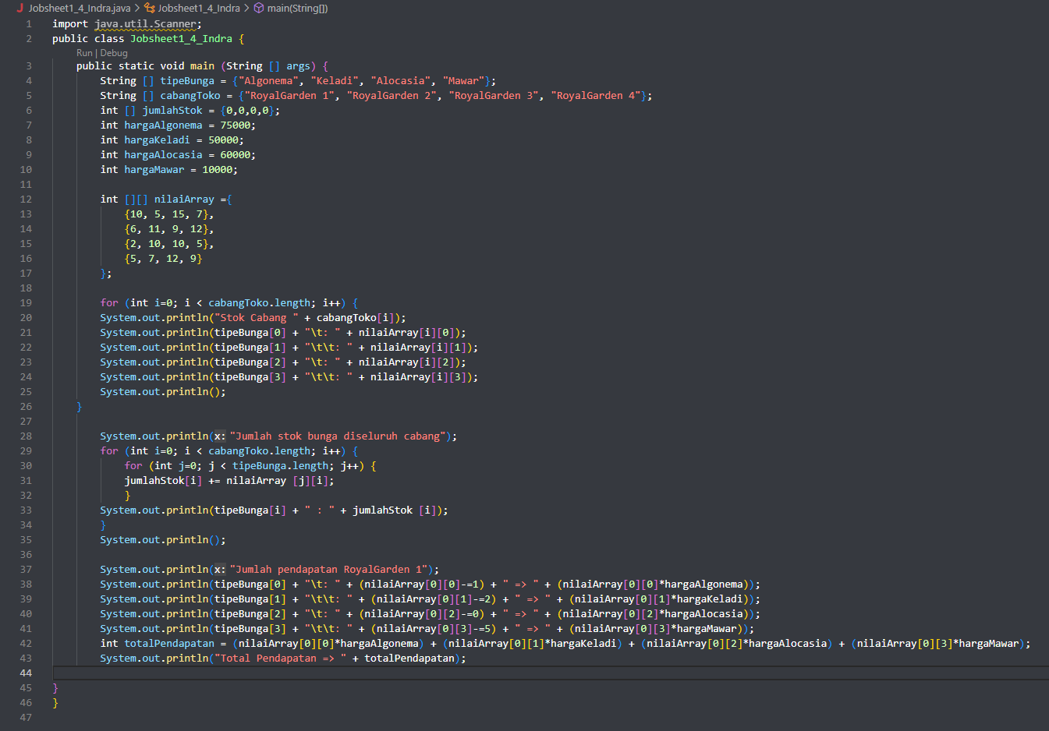

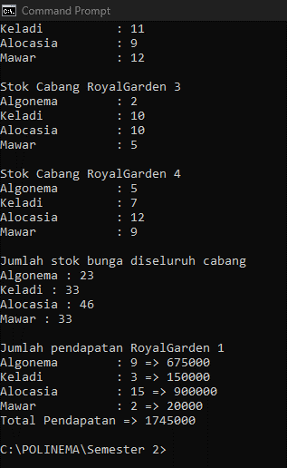

# 1.5 Fungsi

Materi pada praktikum ini telah dijelaskan pada matakuliah Dasar Pemrograman, sehingga didalam praktikum ini, tidak akan dilakukan langkah-langkah percobaan. Jawablah pertanyaan- pertanyaan yang ada berikut ini :

## 1.5.1 Praktikum Fungsi

### Pertanyaan

1. Buatlah dua fungsi masing-masing, untuk:

1. Menampilkan deret fibonacci dengan menggunakan konsep perulangan.
2. Menampilkan deret fibonacci dengan menggunakan fungsi rekursif.

Catatan:

Deret Fibonacci: 0, 1, 1, 2, 3, 5, 8, 13, 21

